No. 002

Pasto, 17 de marzo de 2022

Desde la Alcaldía del Municipio de Pasto y La Secretaría de las Mujeres, Orientaciones Sexuales e Identidades de Género, con profundo dolor, RECHAZAMOS el FEMINICIDIO de DEISY TATIANA CÓRDOBA, pues merecemos una sociedad libre de miedo y de Violencias Basadas en Género.

Seguiremos con nuestro compromiso y labor constante para garantizar los derechos de las mujeres y las niñas y generar procesos de sensibilización frente a esta gran problemática en los sectores de salud, justicia y protección, razón por la cual este caso será llevado de manera prioritaria al Comité de Seguimiento para la implementación de la Ley 1257 de 2008.

La violencia contra las mujeres existe y debe ser reconocida, rechazada y combatida por toda la sociedad.

"VIVAS Y LIBRES NOS QUEREMOS"

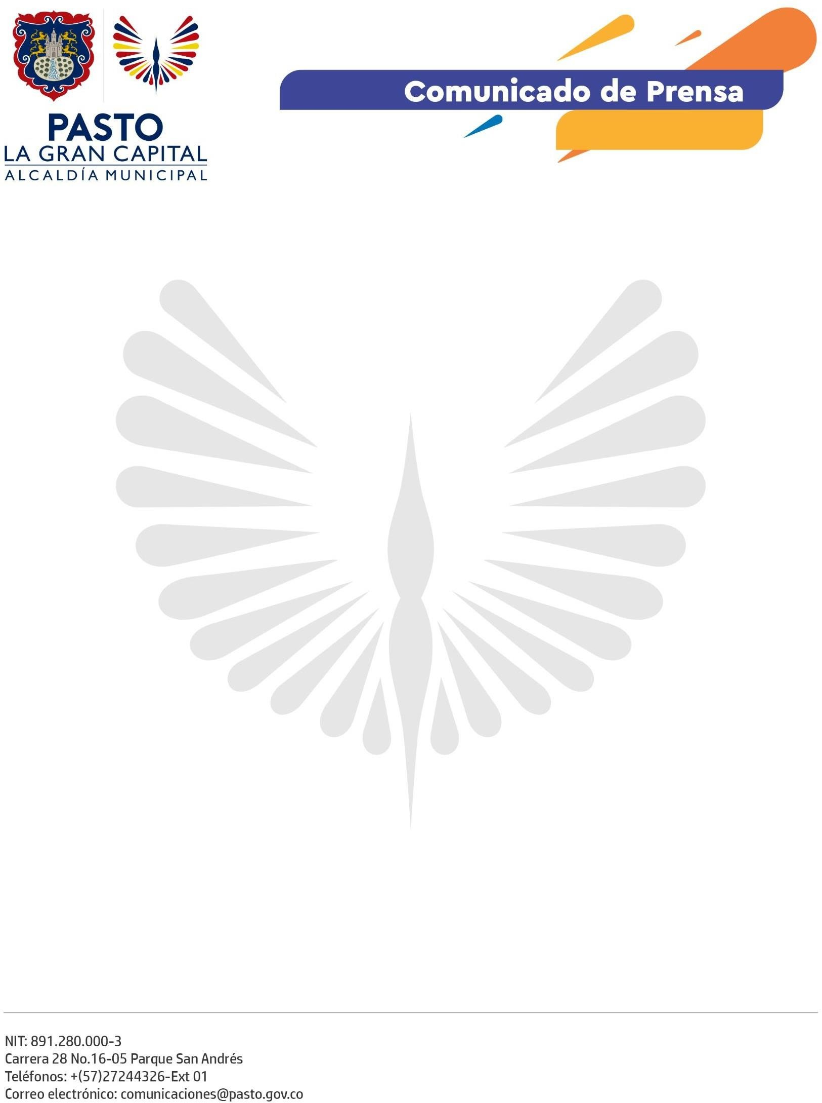
#NiUnaMás #NiUnaMenos

